课时7 常见的酸和碱

河北8年中考命题规律

年份 | 题型 | 题号 | 考查知识点及内容 | 分值
2016 | 推断、计算 | 31；36 | 酸碱反应、酸与金属反应、碱与盐反应[来源:学科网] | 3＋1
2015
选择 | 3 | 浓硫酸的稀释 | 2
推断、探究 | 31(2)；35(2) | 碱的性质和用途；盐酸与金属氧化物反应 | 2＋1
2014 | 选择、探究 | 7；35(2) | 盐酸的化学性质；氢氧化钙的化学性质 | 2＋1
2013
选择 | 7 | 盐酸的化学性质 | 2
探究、计算 | 35(6)；36 | 氢氧化钙的检验；稀硫酸与碳酸钠反应 | 1＋1
2012 | 填空、探究 | 28(2)；30；35 | 氢氧化钠的化学性质；稀盐酸的化学性质 | 5＋3
2011 | 选择、探究 | 7；35(1) | 氢氧化钙、稀硫酸、碳酸钠的相互反应；盐酸的性质 | 2＋2
2010 | 填空、探究 | 29(3)；35 | 酸的用途；硫酸的化学性质；氢氧化钠的化学性质 | 2＋4
2009 | 填空、探究 | 30(1)；36(1) | 盐酸与氢氧化钠反应；稀盐酸的化学性质 | 2＋2
常见的酸和碱是河北中考的必考内容，各种题型都有涉及，考查内容主要是：①浓H₂SO₄的稀释；②酸和碱的化学性质；③酸和碱的用途。其中用途与生活中具体问题联系起来考查，化学性质则与二氧化碳、金属、盐的化学性质联系起来考查。预计2017年，在填空题、探究题中联系其他知识综合考查的可能性很大。在计算题中仍会用到酸和碱的反应。

河北8年中考真题演练

INCLUDEPICTURE "C:\\Documents and Settings\\Administrator\\桌面\\中考王化学（教用）河北专版word\\命点1.TIF" \* MERGEFORMATINET INCLUDEPICTURE "C:\\Documents and Settings\\Administrator\\桌面\\中考王化学（教用）河北专版word\\命点1.TIF" \* MERGEFORMATINET  酸的性质和用途
1．(2016河北中考31题4分)A～J表示初中化学常见的物质，其中，B可用在铅酸蓄电池中、G是最清洁燃料、H是蓝色沉淀，各物质间相互转化关系如图所示。请回答下列问题：
INCLUDEPICTURE "C:\\Documents and Settings\\Administrator\\桌面\\中考王化学（教用）河北专版word\\YF78.TIF" \* MERGEFORMATINET 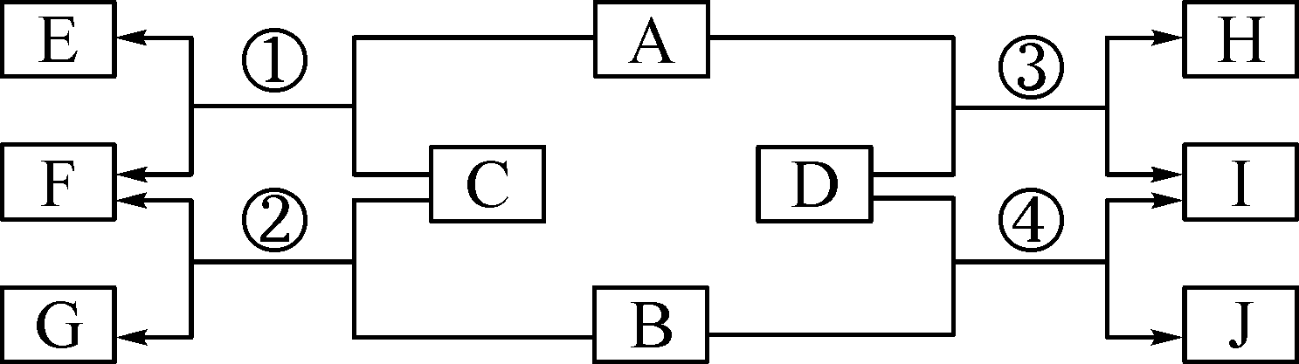
(1)G的化学式为__H₂__。
(2)E的一种用途是__制作铜导线__。
(3)反应④的基本反应类型为__复分解反应__。
(4)反应③的化学方程式为__CuSO₄＋2NaOH===Cu(OH)₂↓＋Na₂SO₄__。
2．(2015河北中考3题2分)如图所示实验操作正确的是( D )
INCLUDEPICTURE "C:\\Documents and Settings\\Administrator\\桌面\\中考王化学（教用）河北专版word\\H9A.TIF" \* MERGEFORMATINET 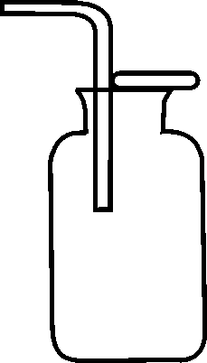,A.收集氧气) INCLUDEPICTURE "C:\\Documents and Settings\\Administrator\\桌面\\中考王化学（教用）河北专版word\\H9B.TIF" \* MERGEFORMATINET 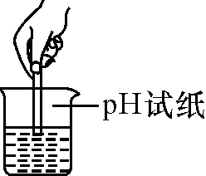,B.测溶液pH)
INCLUDEPICTURE "C:\\Documents and Settings\\Administrator\\桌面\\中考王化学（教用）河北专版word\\H9C.TIF" \* MERGEFORMATINET 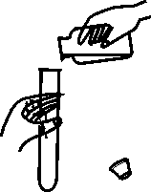,C.取用液体) INCLUDEPICTURE "C:\\Documents and Settings\\Administrator\\桌面\\中考王化学（教用）河北专版word\\H9D.TIF" \* MERGEFORMATINET 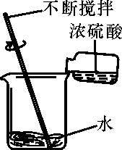,D.稀释浓硫酸)
3．[2010河北29(3)题2分]生产、生活中处处有化学。用盐酸除去铁锈的化学方程式为__Fe₂O₃＋6HCl===2FeCl₃＋3H₂O__。
4．[2015河北中考35(2)题1分]用什么洗掉MnO_{2?}
MnO₂与BaCO₃、Mg(OH)₂、Fe₂O₃、P₂O₅、Cu中的某一种物质组成最相近，理由是__都是金属氧化物__。这种物质能与稀盐酸反应，化学方程式为__Fe₂O₃＋6HCl===2FeCl₃＋3H₂O__，由此推测MnO₂也能与稀盐酸反应。
INCLUDEPICTURE "C:\\Documents and Settings\\Administrator\\桌面\\中考王化学（教用）河北专版word\\命点2.TIF" \* MERGEFORMATINET INCLUDEPICTURE "C:\\Documents and Settings\\Administrator\\桌面\\中考王化学（教用）河北专版word\\命点2.TIF" \* MERGEFORMATINET  碱的性质和用途
5．[2010河北中考35(4)题1分]小明要用100 g质量分数为10%的氢氧化钠溶液来制作“叶脉书签”。配制好的氢氧化钠溶液要密封保存，其原因是：__氢氧化钠易与空气中的CO₂反应而变质__。
INCLUDEPICTURE "C:\\Documents and Settings\\Administrator\\桌面\\中考王化学（教用）河北专版word\\H10.TIF" \* MERGEFORMATINET 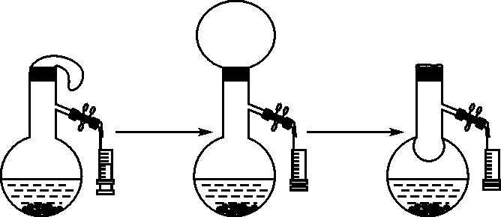
6．(2012河北中考28题)如图所示，在蒸馏烧瓶内加适量石灰石和稀盐酸，经检验产生的气体充满烧瓶时，将一气球紧套在瓶口，气球逐渐胀大。然后打开弹簧夹，将注射器中NaOH溶液注入烧瓶并振荡，气球迅速缩小并被吸入烧瓶内。
气球被吸入烧瓶是由于NaOH溶液与烧瓶内气体反应，使烧瓶内气压__减小__，该反应的化学方程式为__CO₂＋2NaOH===Na₂CO₃＋H₂O__。

中考考点清单

INCLUDEPICTURE "C:\\Documents and Settings\\Administrator\\桌面\\中考王化学（教用）河北专版word\\考点1.TIF" \* MERGEFORMATINET INCLUDEPICTURE "C:\\Documents and Settings\\Administrator\\桌面\\中考王化学（教用）河北专版word\\考点1.TIF" \* MERGEFORMATINET  酸、碱与酸碱指示剂的作用(2012、2014年考查)
 | 酸性 | 碱性 | 中性
紫色石蕊 | __变红__色 | __变蓝__色 | __紫__色
无色酚酞 | __无__色  (不变色) | __变红__色 | __不变__色
【特别提醒】指示剂遇到酸碱变色，是指示剂在变色。指示剂只能定性判断溶液的酸碱性。
INCLUDEPICTURE "C:\\Documents and Settings\\Administrator\\桌面\\中考王化学（教用）河北专版word\\考点2.TIF" \* MERGEFORMATINET INCLUDEPICTURE "C:\\Documents and Settings\\Administrator\\桌面\\中考王化学（教用）河北专版word\\考点2.TIF" \* MERGEFORMATINET  常见的酸(高频考点)
1．酸的特性和用途
 | 浓盐酸 | 浓硫酸
特性 | 挥发性：打开瓶口，出现白雾  原因：挥发出HCl气体与空气中水蒸气结合形成盐酸小液滴 | 吸水性：敞口放置一段时间浓硫酸的质量增加。原因：吸收空气中水蒸气。脱水性(强烈腐蚀性)：有机物中的碳、氧元素以水的形式脱出，只剩下黑色的碳
用途 | 用来除铁锈，人体胃液中含有盐酸，用来消化食物 | 常用作干燥剂，工业用来除铁锈
变化 | 敞口放置质量变小，浓度变小 | 敞口放置质量变大，浓度变小
稀释 | 稀释浓硫酸时，一定要把__浓硫酸__沿着器壁注入__水__里，并不断搅拌，切不可将__水__倒入__浓硫酸__里。原因：如果将水倒入浓硫酸中，由于水的密度小于浓硫酸，水会浮在浓硫酸上面，产生的热量使水立即沸腾，使酸液四周飞溅造成危险。(2009、2011年考查)
【特别提醒】①浓盐酸、浓硫酸都要密封保存；②浓硫酸有强烈的腐蚀性，不慎沾在衣服或皮肤上，要立即用大量水冲洗，再涂上3%～5%的碳酸氢钠溶液。
2．酸的化学性质(必考点)

化学性质 | 盐酸(HCl)和硫酸(H₂SO₄)
与酸碱指示  剂的作用 | 紫色石蕊溶液__变红色__[来源:学。科。网Z。X。X。K]  无色酚酞__不变色__
与活泼金属  的反应  (高频考点)  (置换反应) | 酸＋活泼金属―→盐＋氢气  Mg＋2HCl===MgCl₂＋H₂↑  Mg＋__H₂SO₄__===__MgSO₄__＋H₂↑  Zn＋2HCl===ZnCl₂＋H₂↑  Zn＋__H₂SO₄__===ZnSO₄＋__H₂__↑  Fe＋2HCl===__FeCl₂＋H₂↑__  Fe＋H₂SO₄===__FeSO₄＋H₂↑__
与金属氧化  物的反应  (复分解反应) | 酸＋金属氧化物―→盐＋水  Fe₂O₃＋6HCl===__2FeCl₃＋3H₂O__(除铁锈)  Fe₂O₃＋3H₂SO₄===__Fe₂(SO₄)₃＋3H₂O__(除铁锈)  CuO＋2HCl===__CuCl₂＋H₂O__  CuO＋H₂SO₄===__CuSO₄＋H₂O__
与碱反应  (复分解反应) | 酸＋碱―→盐＋水  NaOH＋HCl===__NaCl＋H₂O__  2NaOH＋H₂SO₄===__Na₂SO₄＋2H₂O__  Ca(OH)₂＋2HCl===__CaCl₂＋2H₂O__
与盐反应  (复分解反应) | 酸＋盐―→(新)盐＋(新)酸  CaCO₃＋2HCl===__CaCl₂＋H₂O＋CO₂↑__  Na₂CO₃＋H₂SO₄===__Na₂SO₄＋H₂O＋CO₂↑__
【特别提醒】酸具有相似的化学性质，是因为它们的溶液中含有相同的H＋。
INCLUDEPICTURE "C:\\Documents and Settings\\Administrator\\桌面\\中考王化学（教用）河北专版word\\考点3.TIF" \* MERGEFORMATINET INCLUDEPICTURE "C:\\Documents and Settings\\Administrator\\桌面\\中考王化学（教用）河北专版word\\考点3.TIF" \* MERGEFORMATINET  常见的碱(2012、2014年考查)
1．碱的性质和用途
常见的碱 | 氢氧化钠 | 氢氧化钙
俗名 | 火碱、__烧碱__、__苛性钠__ | 熟石灰、  __消石灰__
续表
常见的碱 | 氢氧化钠 | 氢氧化钙
溶解性 | __易溶于__水，溶解时放出大量的热 | __微溶于__水
吸水性 | 吸收空气中的水蒸气而潮解
腐蚀性 | 有强烈的腐蚀性 | 微弱的  腐蚀性
保存及  原因 | 密封保存，易吸收空气中水分而潮解，易与空气中的二氧化碳反应而变质 | 密封保存，易与空气中的二氧化碳反应而变质
用途 | 作某些气体的干燥剂，重要的化工原料，用于肥皂、石油、造纸、纺织和印染等工艺，可去除油污 | 建筑材料，配制农药波尔多液，改良酸性土壤
【特别提醒】氢氧化钠有强烈的腐蚀性，不慎沾到衣服或皮肤上，要立即用大量的水冲洗，再涂上稀硼酸溶液。氢氧化钙虽然有微弱的腐蚀性，但使用时也要小心不能长时间接触。
2．常见碱的化学性质[来源:学&科&网Z&X&X&K]

化学性质 | 氢氧化钠(NaOH)、氢氧化钙Ca(OH)₂
与酸碱指示  剂的作用 | 紫色石蕊溶液变蓝  无色酚酞溶液变红
与非金属氧  化物的反应 | 碱＋非金属氧化物―→盐＋水  2NaOH＋CO₂===__Na₂CO₃＋H₂O__  Ca(OH)₂＋CO₂===__CaCO₃↓＋H₂O__(用于检验CO₂)  2NaOH＋SO₂===__Na₂SO₃＋H₂O__
与酸反应  (中和反应  属于复分解  反应) | 碱＋酸―→盐＋水  2NaOH＋H₂SO₄===__Na₂SO₄＋2H₂O__  Ca(OH)₂＋2HCl===__CaCl₂＋2H₂O__
与盐反应  (复分解反应) | 碱＋盐―→(新)盐＋(新)碱  2NaOH＋CuSO₄===__Na₂SO₄＋Cu(OH)₂↓__  Ca(OH)₂＋Na₂CO₃===__CaCO₃↓＋2NaOH__
【特别提醒】①碱与非金属氧化物反应，碱必须是可溶性碱。非金属氧化物一般为CO₂、SO₂、SO₃等气体，CO气体不与碱反应。
②碱与盐反应，碱和盐都必须可溶。
③碱具有相似的化学性质，是因为碱溶液中含有相同的OH－
3．实验突破：氢氧化钠、氢氧化钙变质的探究
(1)氢氧化钠变质的探究
①变质原因
氢氧化钠与空气中的二氧化碳反应，生成碳酸钠反应的化学方程式：2NaOH＋CO₂===Na₂CO₃＋H₂O
②检验氢氧化钠是否变质的方法
方法一：加入过量的稀盐酸或稀硫酸，有气泡产生，说明NaOH已经变质。
反应的化学方程式为Na₂CO₃＋2HCl===2NaCl＋H₂O＋CO₂↑或Na₂CO₃＋H₂SO₄===Na₂SO₄＋H₂O＋CO₂↑
方法二：加入CaCl₂溶液或Ca(OH)₂溶液，有白色沉淀生成，说明NaOH已经变质。反应的化学方程式为CaCl₂＋Na₂CO₃===CaCO₃↓＋2NaCl或Ca(OH)₂＋Na₂CO₃===CaCO₃↓＋2NaOH
设问：若加入BaCl₂溶液或Ba(OH)₂溶液能否检验NaOH已经变质？若能，反应的化学方程式为__BaCl₂＋Na₂CO₃===2NaCl＋BaCO₃↓__或__Ba(OH)₂＋Na₂CO₃===BaCO₃↓＋2NaOH__。
归纳：判断方法的思路：确定变质后的生成物是否有Na₂CO₃，如果有Na₂CO₃说明已变质。
③如何除去变质生成的Na₂CO₃
将Ca(OH)₂溶液或Ba(OH)₂溶液滴入变质的NaOH溶液中，直到不再产生沉淀为止，过滤。
④探究NaOH是部分变质还是全部变质
设计方案：取样品加水溶解，逐滴加入过量BaCl₂或CaCl₂溶液，过滤，向滤液中滴加无色酚酞试液，若变红，则氢氧化钠部分变质；若不变红，则说明氢氧化钠全部变质。
分析：由于NaOH变质生成的Na₂CO₃，其水溶液均显碱性，滴入酚酞都变红，所以不能直接加入酚酞试液来判断NaOH是否存在；加入过量BaCl₂溶液或CaCl₂溶液后过滤，将其中的Na₂CO₃除去干净(BaCl₂或CaCl₂的溶液呈中性，不干扰溶液的变色)，再向滤液中滴加无色酚酞试液，观察是否变红，就可以判断NaOH是否存在了。
⑤联想与启示：NaOH变质是由于与空气中CO₂发生反应的缘故，因此应密封保存氢氧化钠。
(2)氢氧化钙变质的探究
①变质原因
氢氧化钙与空气中的CO₂反应生成碳酸钙。反应的化学方程式Ca(OH)₂＋CO₂===CaCO₃↓＋H₂O
②检验Ca(OH)₂是否变质
a．分析：由于Ca(OH)₂为微溶物，不能通过观察久置的Ca(OH)₂溶液[(或Ca(OH)₂固体溶于水后)]是否有白色不溶物来判断Ca(OH)₂是否变质。
b．方法：加入稀盐酸，有气泡产生，说明Ca(OH)₂已经变质。反应的化学方程式为CaCO₃＋2HCl===CaCl₂＋H₂O＋CO₂↑
c．探究Ca(OH)₂是部分变质还是全部变质
设计方案：取样品溶于水[(或直接取可能变质的Ca(OH)₂溶液)]过滤，向滤渣中滴加盐酸，若有气泡产生，说明滤渣中含有CaCO₃已变质；向滤液滴加无色酚酞试液，若变红，则说明Ca(OH)₂部分变质，若不变红，则说明Ca(OH)₂全部变质。
向滤液中通入CO₂观察是否变浑浊，也能判断Ca(OH)₂是否变质。
分析：由于Ca(OH)₂为微溶物，滤渣中可能有Ca(OH)₂或全部是Ca(OH)₂，因此要加稀盐酸，通过反应现象确定会有CaCO₃，防止误判没有变质与部分变质；判断滤液中是否有Ca(OH)₂用无色酚酞试液或用CO₂与其反应的现象来确定都可行。
d．联想与启示：氢氧化钙变质是由于与空气中的CO₂反应的缘故，因此应密封保存氢氧化钙。

中考重难点突破
INCLUDEPICTURE "C:\\Documents and Settings\\Administrator\\桌面\\中考王化学（教用）河北专版word\\类型1.TIF" \* MERGEFORMATINET INCLUDEPICTURE "C:\\Documents and Settings\\Administrator\\桌面\\中考王化学（教用）河北专版word\\类型1.TIF" \* MERGEFORMATINET  酸碱指示剂与溶液的酸碱性
【例1】向某无色溶液中滴入酚酞后无变化，再向其中滴入紫色石蕊试液，则( )
A．一定显红色
B．可能仍为紫色，也可能显红色
C．可能显蓝色
D．一定显无色
【解析】无色溶液中滴入酚酞无变化，说明溶液呈酸性或中性，再滴入紫色石蕊，可能是呈红色，也可能呈紫色，因此B正确。故选B。
【答案】B
INCLUDEPICTURE "C:\\Documents and Settings\\Administrator\\桌面\\中考王化学（教用）河北专版word\\EA333.TIF" \* MERGEFORMATINET 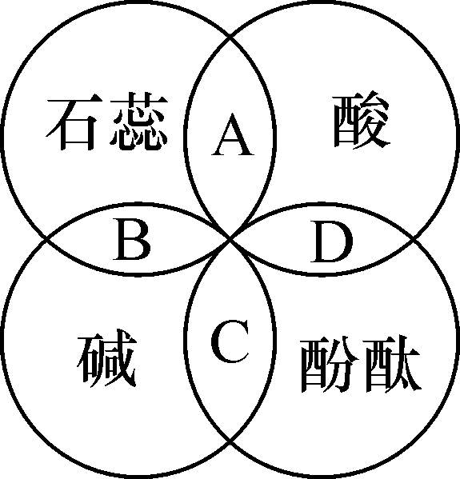
INCLUDEPICTURE "C:\\Documents and Settings\\Administrator\\桌面\\中考王化学（教用）河北专版word\\练习.TIF" \* MERGEFORMATINET INCLUDEPICTURE "C:\\Documents and Settings\\Administrator\\桌面\\中考王化学（教用）河北专版word\\练习.TIF" \* MERGEFORMATINET 1.(2014巴中中考)小李在学习酸碱指示剂与常见酸、碱溶液作用时，归纳成如图所示的关系。图中A、B、C、D是两圆相交的部分，分别表示指示剂与酸、碱溶液作用时所显示出的颜色，则其中表示不正确的是( A )
A．紫色 B．蓝色 C．红色 D．无色
2．在化学实验室中小芳向一无色溶液中滴加紫色石蕊试液，溶液呈蓝色，则下列结论正确的是( C )
A．该溶液显中性
B．该溶液一定是一种碱的溶液
C．该溶液能使无色酚酞变红
D．该溶液一定是酸溶液
INCLUDEPICTURE "C:\\Documents and Settings\\Administrator\\桌面\\中考王化学（教用）河北专版word\\类型2.TIF" \* MERGEFORMATINET INCLUDEPICTURE "C:\\Documents and Settings\\Administrator\\桌面\\中考王化学（教用）河北专版word\\类型2.TIF" \* MERGEFORMATINET  常见酸的性质和用途
【例2】(2014衡阳中考)如图所示实验，一段时间后，不能观察到的现象是( )
INCLUDEPICTURE "C:\\Documents and Settings\\Administrator\\桌面\\中考王化学（教用）河北专版word\\EA334.TIF" \* MERGEFORMATINET 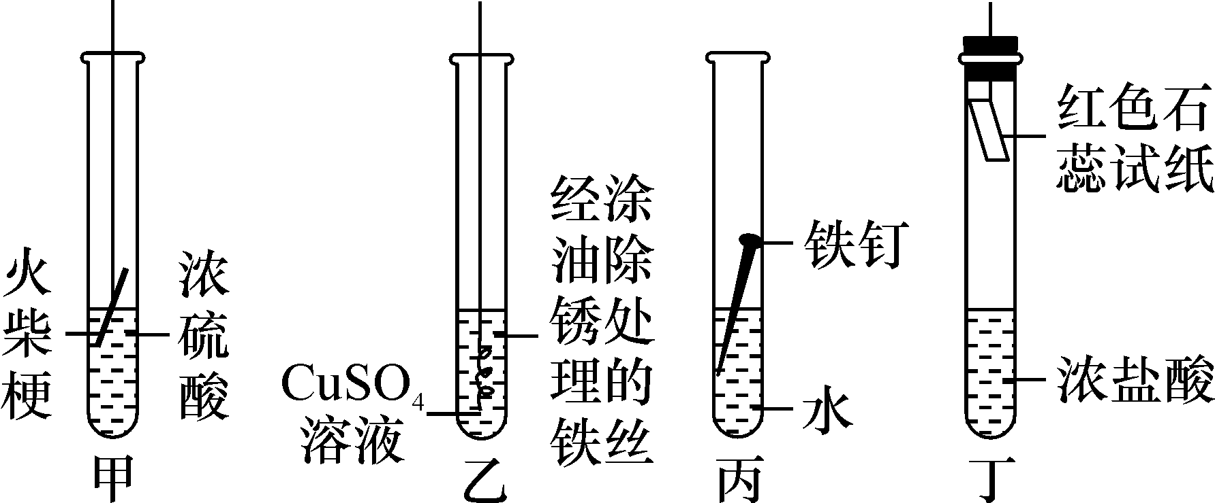
A．甲图中，浸入浓硫酸的火柴梗变黑
B．乙图中，浸入硫酸铜溶液部分的铁丝表面出现红色物质
C．丙图中，铁钉水面处部分生锈
D．丁图中，试纸变蓝色
【解析】甲图中浓H₂SO₄有脱水性，将火柴梗中氢、氧以水的组成比脱出，剩下的是碳元素，现象明显变黑；乙中硫酸铜能与铁丝反应生成铜，表面出现红色物质，现象明显；丙中铁在水中易生锈，水面处部分生锈，现象明显；丁中，红色石蕊试纸本身红色又处于干燥状态，颜色不发生变化，无明显现象。故选D。
【答案】D
INCLUDEPICTURE "C:\\Documents and Settings\\Administrator\\桌面\\中考王化学（教用）河北专版word\\练习.TIF" \* MERGEFORMATINET INCLUDEPICTURE "C:\\Documents and Settings\\Administrator\\桌面\\中考王化学（教用）河北专版word\\练习.TIF" \* MERGEFORMATINET 3.硫酸、盐酸是重要的化工原料。
(1)浓硫酸在实验室常用作干燥剂，因为浓硫酸有__吸水__性。
(2)写出稀硫酸与下列物质反应的化学方程式：
①与铁粉反应__Fe＋H₂SO₄===FeSO₄＋H₂↑__；
②与铁锈反应__Fe₂O₃＋3H₂SO₄===Fe₂(SO₄)₃＋3H₂O__；
③与氧化铜反应__CuO＋H₂SO₄===CuSO₄＋H₂O__。
(3)盐酸的下列用途中，不能用硫酸代替盐酸的是__②__(填编号)。
①金属表面除锈 ②制造药物氯化锌
4．(实验探究)氧化铜是一种黑色固体，可溶于稀硫酸。某同学很想知道是稀硫酸中的哪种粒子(H₂O、H＋、SO)使氧化铜溶解，请你和他一起通过如图所示Ⅰ、Ⅱ、Ⅲ三个实验完成这次探究活动。
INCLUDEPICTURE "C:\\Documents and Settings\\Administrator\\桌面\\中考王化学（教用）河北专版word\\YF79.TIF" \* MERGEFORMATINET 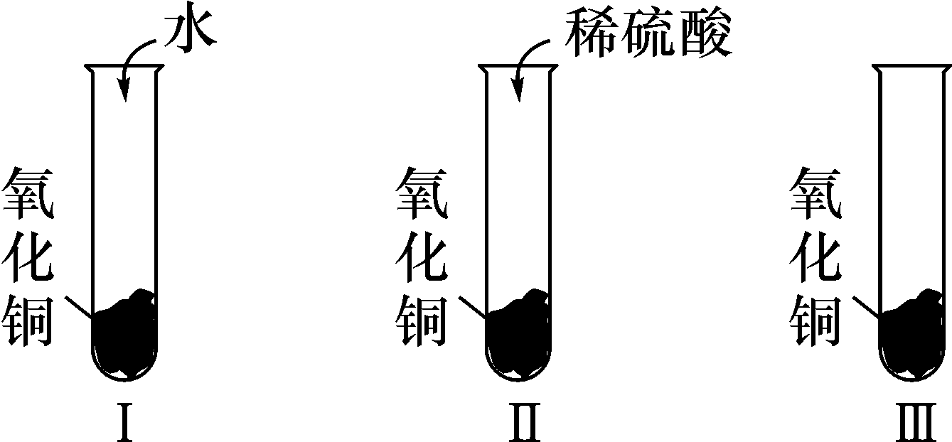
(1)你提出的假设是__溶液中的H＋使CuO溶解__。
(2)通过实验Ⅰ可以证明__H₂O不能使CuO溶解__。
(3)要证明另外两种粒子能否溶解氧化铜。还需要进行实验Ⅱ和Ⅲ，在Ⅲ中应加入__Na₂SO₄溶液__。
(4)探究结果为__溶液中的H＋能使CuO溶解，H₂O、SO不能使CuO溶解__。
你认为除实验Ⅱ和Ⅲ所用试剂外，还能够溶解氧化铜的一种常见物质是__盐酸(或稀硝酸)__。
INCLUDEPICTURE "C:\\Documents and Settings\\Administrator\\桌面\\中考王化学（教用）河北专版word\\类型3.TIF" \* MERGEFORMATINET INCLUDEPICTURE "C:\\Documents and Settings\\Administrator\\桌面\\中考王化学（教用）河北专版word\\类型3.TIF" \* MERGEFORMATINET  常见碱的性质和用途
【例3】(2015日照中考)如图所示，实验装置足以维持实验期间小白鼠的生命活动，瓶口密封，忽略水蒸气和温度变化对实验结果的影响。经数小时实验后，U形管A、B两处的液面会出现下列哪种情况( )
INCLUDEPICTURE "C:\\Documents and Settings\\Administrator\\桌面\\中考王化学（教用）河北专版word\\EA335.TIF" \* MERGEFORMATINET 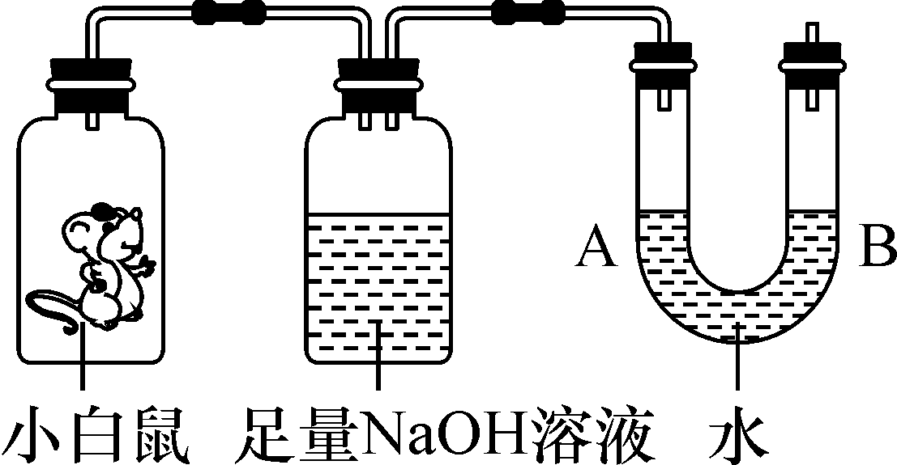
A．A处下降，B处上升
B．A、B两处都下降
C．A处上升，B处下降
D．A、B两处都不变
【解析】由于小白鼠的呼吸作用，呼出的CO₂被氢氧化钠溶液吸收，容器内气压降低，因此现象是A处上升，B处下降。故选C。
【答案】C
INCLUDEPICTURE "C:\\Documents and Settings\\Administrator\\桌面\\中考王化学（教用）河北专版word\\练习.TIF" \* MERGEFORMATINET INCLUDEPICTURE "C:\\Documents and Settings\\Administrator\\桌面\\中考王化学（教用）河北专版word\\练习.TIF" \* MERGEFORMATINET 5.下列几种气体可用如图所示装置干燥、收集的正确组合是( D )
INCLUDEPICTURE "C:\\Documents and Settings\\Administrator\\桌面\\中考王化学（教用）河北专版word\\EA336.TIF" \* MERGEFORMATINET 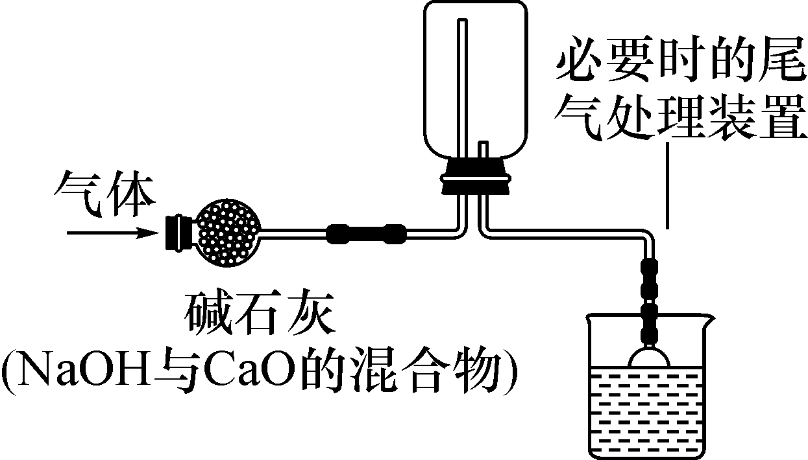
①H₂ ②O₂ ③CO₂ ④SO₂ ⑤CH₄ ⑥NH₃
A．①②③ B．②③⑤
C．③④⑥ D．①⑤⑥
6．如图是测定植物的某一生命活动过程的装置。A瓶中的NaOH溶液的作用是__除去空气中的CO₂，以免干扰D中对CO₂的检验__；B瓶中的石灰水的作用是__检验CO₂是否除尽__；D瓶中出现的现象是__澄清石灰水变浑浊__。此实验说明植物有__呼吸作用__。
INCLUDEPICTURE "C:\\Documents and Settings\\Administrator\\桌面\\中考王化学（教用）河北专版word\\YF80.TIF" \* MERGEFORMATINET 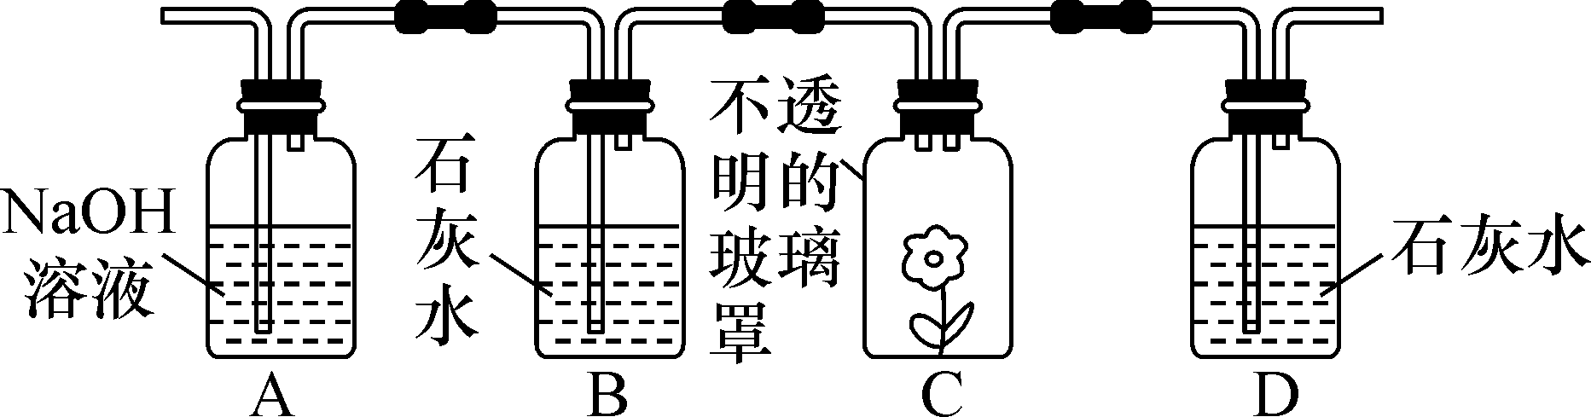

中考备考方略

一、选择题

1．(2015上海中考)鉴别物质的方法错误的是( A )
A．用酚酞鉴别食盐水和稀醋酸
B．用水鉴别生石灰和石灰石
C．用燃着的木条鉴别空气和二氧化碳
D．用氯化钡溶液鉴别稀盐酸和稀硫酸
2．(2016曲靖中考)在含有大量Mg^{2＋}、H＋、SO的溶液中，还可以大量存在的是( A )
A．NO B．Ba^{2＋} C．OH－ D．CO
3．(2016内江中考)下列有关硫酸的叙述中不正确的是( A )
A．硫酸溶液中K＋、Ca^{2＋}、OH－、Cl－可以大量共存
B．硫酸和盐酸溶液中都含有H＋，因此它们的化学性质相似
C．在稀释浓硫酸时，一定要把浓硫酸沿器壁慢慢注入水中，并不断搅拌
D．稀硫酸滴加到氢氧化钡溶液中，出现白色沉淀，即可说明中和反应已经发生
4．如图所示，已平衡的天平两端放着两个分别盛有浓盐酸和浓硫酸的敞口烧杯，过一段时间后，天平会( B )
INCLUDEPICTURE "C:\\Documents and Settings\\Administrator\\桌面\\中考王化学（教用）河北专版word\\EA338.TIF" \* MERGEFORMATINET 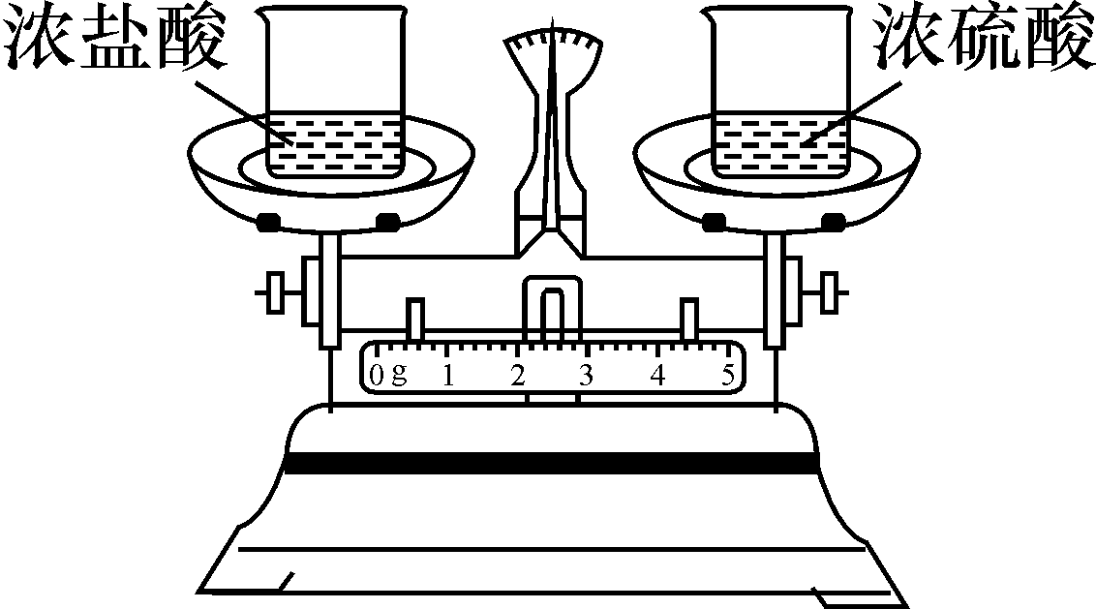
A．左端下沉 B．右端下沉
C．仍平衡 D．无法判断
5．(2016保定理综调研)下列鉴别物质的方法错误的是( A )
A．用酚酞鉴别食盐水和醋酸
B．用灼烧法鉴别羊毛线与棉纱线
C．用水鉴别生石灰和熟石灰
D．用水鉴别氢氧化钠、硝酸铵、氯化钠
6．(2016雅安中考)只需要一次实验就能将H₂SO₄、NaCl、NaOH三种无色溶液区别开来的是( D )
A．纯碱溶液 B．稀盐酸
C．硝酸银溶液 D．石蕊试液
7．(2016镇江中考)下列各组转化中，一定条件下均能一步实现的组合是( C )
INCLUDEPICTURE "C:\\Documents and Settings\\Administrator\\桌面\\中考王化学（教用）河北专版word\\YF81C.TIF" \* MERGEFORMATINET 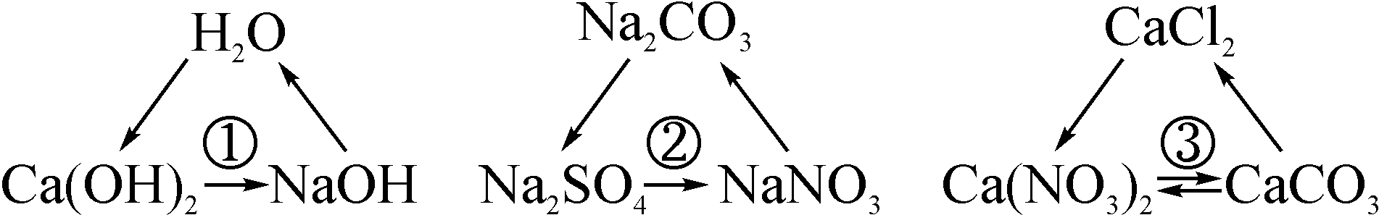
A．①② B．②③ C．①③ D．①②③
8．(2016凉山中考)下列各组物质的溶液，只需组内物质相互反应，就能区别的是( C )
A．Cu(NO₃)₂ Na₂SO₄ MgCl₂ HCl
B．BaCl₂ K₂SO₄ Na₂CO₃ KOH
C．FeCl₃ HNO₃ NaCl NaOH
D．H₂SO₄ KCl ZnCl₂ CuCl₂
二、实验探究题
9．(2016张家口理综一模)根据图回答问题。
INCLUDEPICTURE "C:\\Documents and Settings\\Administrator\\桌面\\中考王化学（教用）河北专版word\\YF81A.TIF" \* MERGEFORMATINET 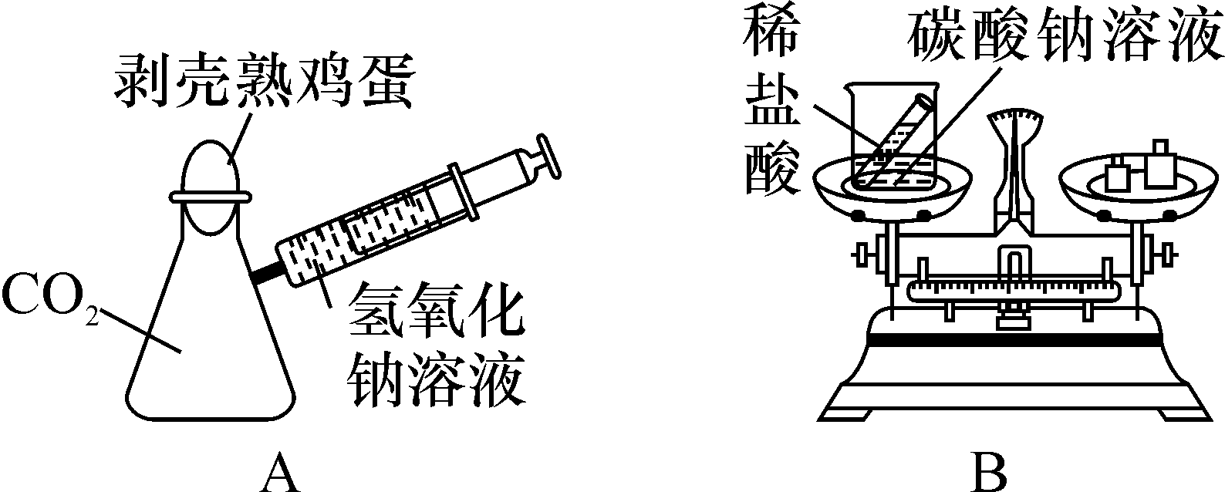
INCLUDEPICTURE "C:\\Documents and Settings\\Administrator\\桌面\\中考王化学（教用）河北专版word\\YF81B.TIF" \* MERGEFORMATINET 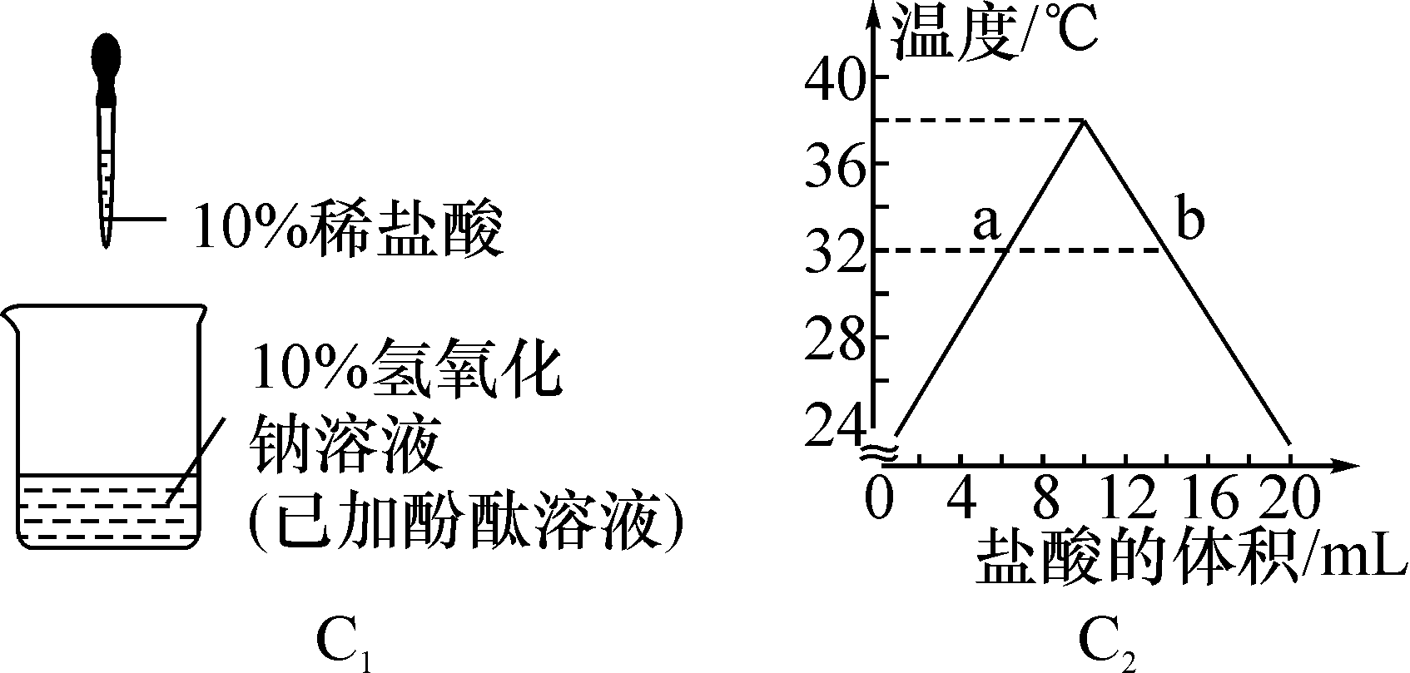
(1)图A所示实验，将注射器中氢氧化钠溶液注入瓶中，看到的现象是__剥壳熟鸡蛋被慢慢吸入瓶中__，发生反应的化学方程式为__2NaOH＋CO₂===Na₂CO₃＋H₂O__。
(2)图B是某同学设计验证质量守恒定律的实验，该实验不能达到目的的理由是：__因为盐酸与碳酸钠溶液反应，生成了CO₂气体，最终天平不平衡__。
(3)图C₁是氢氧化钠溶液与盐酸反应的实验研究。随着盐酸不断滴入，烧杯中溶液温度变化如图C₂所示，a、b两点测得溶液的温度均是32 ℃，b点时溶液呈__酸性__(选填“酸性”“碱性”或“中性”)。当溶液的温度为38 ℃时，可证明溶液不含氢氧化钠的实验方法是__向溶液中滴入无色酚酞试液，溶液不变红，则可证明不含NaOH__。
10．(2016河北理综二模)某同学为探究氢氧化钙的性质，进行如下实验。请将实验报告补充完整。

实验
步骤
a | b[来源:学科网ZXXK] | c
INCLUDEPICTURE "C:\\Documents and Settings\\Administrator\\桌面\\中考王化学（教用）河北专版word\\YF82.TIF" \* MERGEFORMATINET 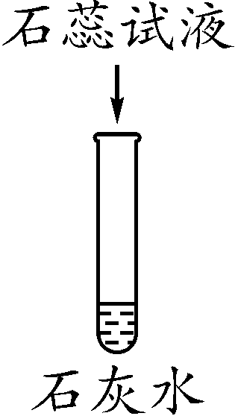 | INCLUDEPICTURE "C:\\Documents and Settings\\Administrator\\桌面\\中考王化学（教用）河北专版word\\YF83.TIF" \* MERGEFORMATINET 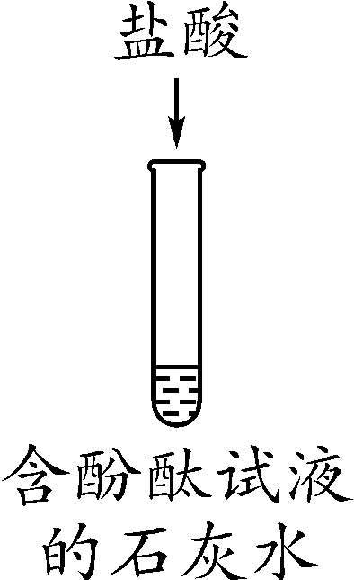 | INCLUDEPICTURE "C:\\Documents and Settings\\Administrator\\桌面\\中考王化学（教用）河北专版word\\YF84.TIF" \* MERGEFORMATINET 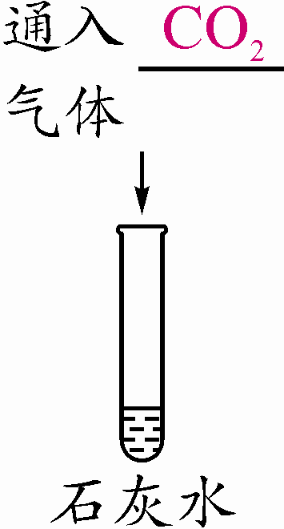

现象,溶液变为__蓝__色,__红色消失变为无色__,有白色沉淀生成
结论,氢氧化钙溶液能与酸碱指示剂作用,反应的化学方程式是__Ca(OH)₂＋2HCl===CaCl₂＋2H₂O__，氢氧化钙能与酸反应,氢氧化钙能与__非金属氧化物__(填物质类别)反应11.(2016张家口理综一模)小明按如图所示进行实验，请回答以下问题：
INCLUDEPICTURE "C:\\Documents and Settings\\Administrator\\桌面\\中考王化学（教用）河北专版word\\YF85.TIF" \* MERGEFORMATINET 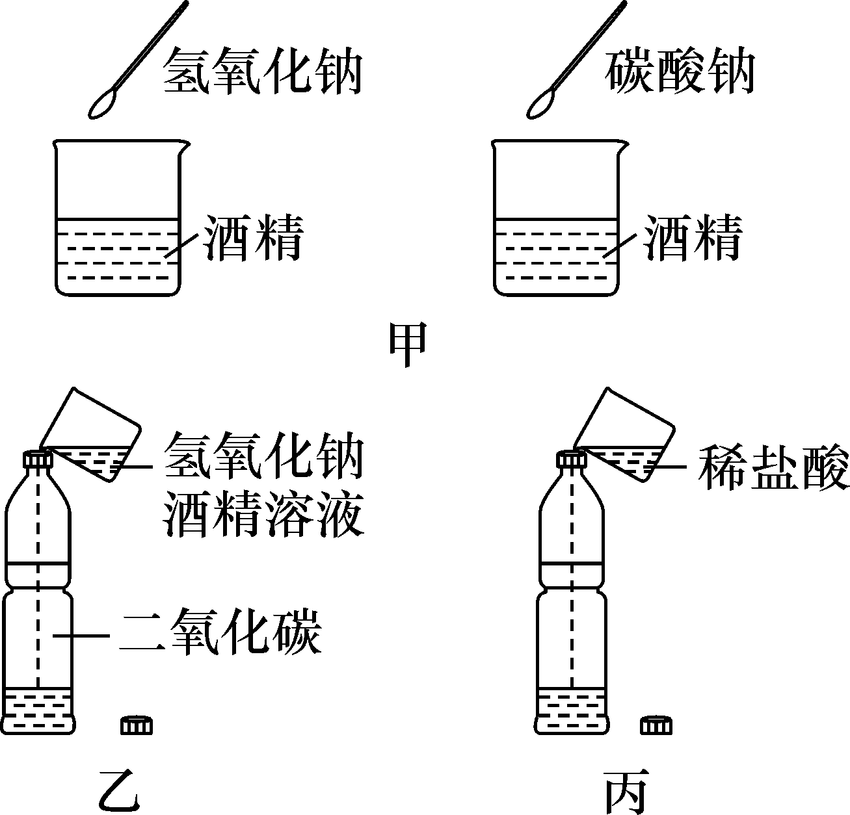
(1)小明同学在室温下按照图甲所示，分别向盛有相等质量酒精的烧杯中加入等质量的氢氧化钠、碳酸钠进行实验，观察到的现象是氢氧化钠在酒精中完全溶解，碳酸钠在酒精中溶解的很少，这一现象说明了__氢氧化钠易溶于酒精，而碳酸钠难溶于酒精__。
(2)将(1)中所得的氢氧化钠酒精溶液倒入盛有二氧化碳的塑料瓶中(如图乙所示)，盖好瓶盖，振荡，观察到瓶中溶液变浑浊，塑料瓶__变瘪__，产生这两种现象的原因是__二氧化碳能与氢氧化钠发生反应，生成了难溶于酒精的Na₂CO₃，瓶内气压下降__，反应的化学方程式为__CO₂＋2NaOH===Na₂CO₃＋H₂O__。
(3)继续向塑料瓶中倒入足量的稀盐酸(如图丙所示)，观察到溶液变澄清，__Na₂CO₃与盐酸发生反应__。
三、推断题
12．(2016保定理综调研)A～G表示的是初中化学常见物质。其中G是蓝色沉淀，C为黑色固体，且D与C的物质种类相同。各物质间相互转化关系如图所示(反应条件已略去)。
INCLUDEPICTURE "C:\\Documents and Settings\\Administrator\\桌面\\中考王化学（教用）河北专版word\\YF86.TIF" \* MERGEFORMATINET 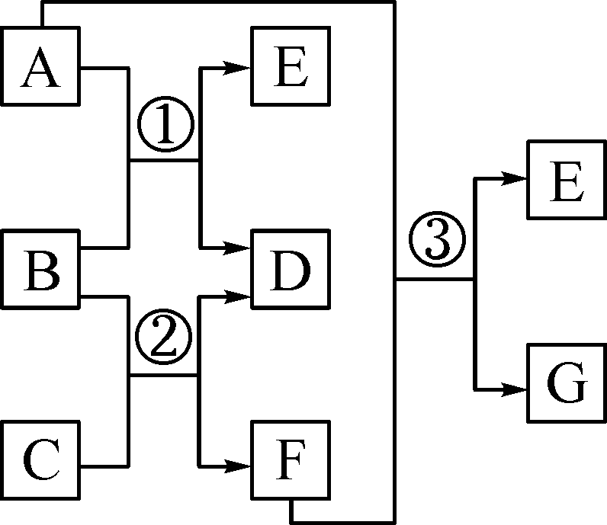
请回答下列问题：
(1)C物质的化学式为__CuO__。
(2)物质D的用途__作溶剂配制溶液__。
(3)化学反应①的基本类型是__复分解反应(中和反应)__。
(4)反应③的化学方程式为__CuSO₄＋2NaOH===Na₂SO₄＋Cu(OH)₂↓__。
四、计算应用题
13．(2016河北理综四模)一个烧杯中盛有一定量的氯化铜溶液。小明为了测定溶液中氯化铜溶液的溶质质量分数，进行的操作如图甲所示，生成沉淀与加入氢氧化钠溶液质量的关系如图乙所示，氢氧化钠与氯化铜反应的化学方程式：CuCl₂＋2NaOH===Cu(OH)₂↓＋2NaCl。请计算：
INCLUDEPICTURE "C:\\Documents and Settings\\Administrator\\桌面\\中考王化学（教用）河北专版word\\YF87.TIF" \* MERGEFORMATINET 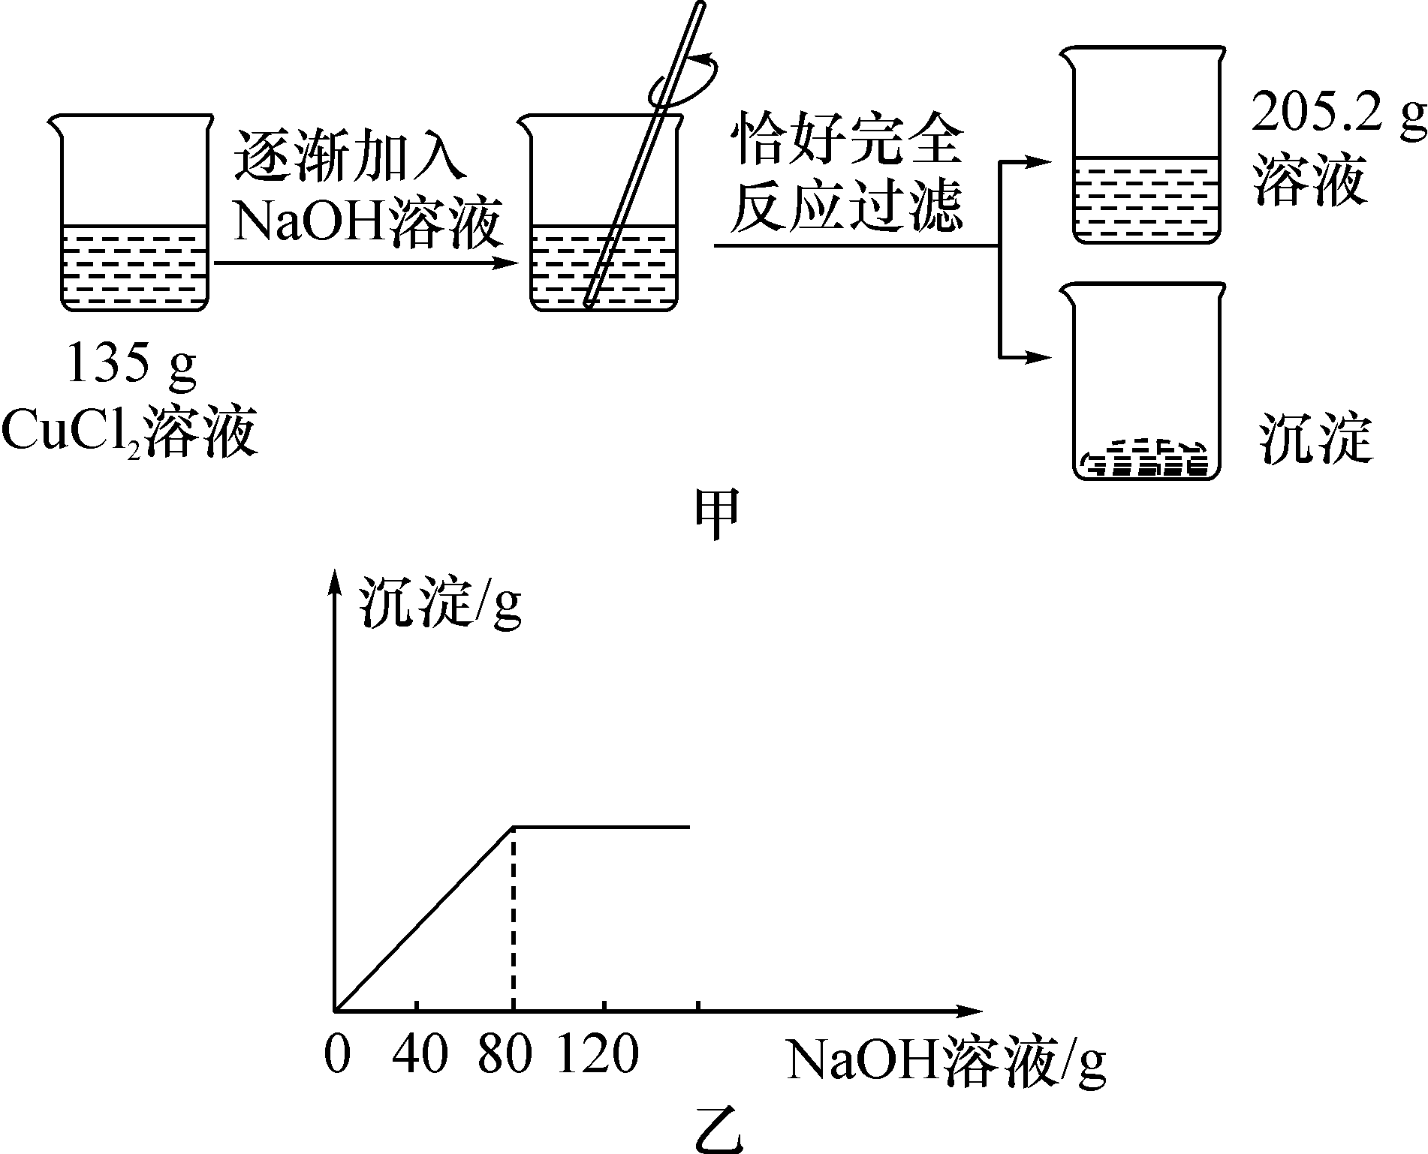
(1)反应生成沉淀的质量为________g。
(2)氯化铜溶液的溶质质量分数。
解：(1)由图乙知，加入80 g NaOH溶液恰好完全反应，则生成沉淀为135 g＋80 g－205.2 g＝9.8 g。
(2)设135 g溶液中CuCl₂的质量为x。
CuCl₂＋2NaOH===2NaCl＋Cu(OH)₂↓
135 98
x 9.8 g
＝，x＝13.5 g。
溶质质量分数为×100%＝10%。
答：氯化铜溶液的溶质质量分数为10%。

